СХЕМА ГРАНИЦ РЫБОВОДНОГО УЧАСТКА

Наимено-вание рыбоводного участка | Площадь рыбоводного участка, Га | Площадь водного объекта, Га | Географические координаты рыбоводного участка |  |  | Цель исполь-зования рыбоводного участка | Место расположения рыбоводного участка
Озеро Куяш (н.п. Большой  Куяш) | 1210,0 | 1210,0 | № точки | С.Ш. | В.Д. | Товарное рыбоводство | Кунашакский муниципальный район
Озеро Куяш (н.п. Большой  Куяш) | 1210,0 | 1210,0 | 1  2  3 | 55°51'07"  55°49'46"  55°49'24" | 61°06'48"  61°09'27"  61°06'46" | Товарное рыбоводство | Кунашакский муниципальный район

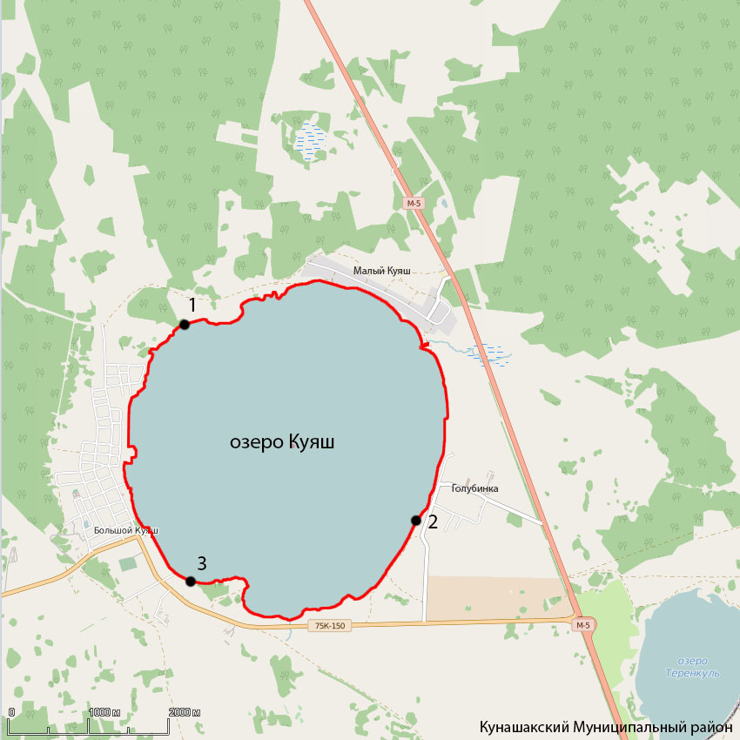
1:50000
Условные обозначения:

Границы рыбоводного участка
1 Точка границ рыбоводного участка

